Tugas 3 Fisika Komputasi

Moch. Alldho Candra Ramadhan (1227030020)

**Analisis Soal no 1**

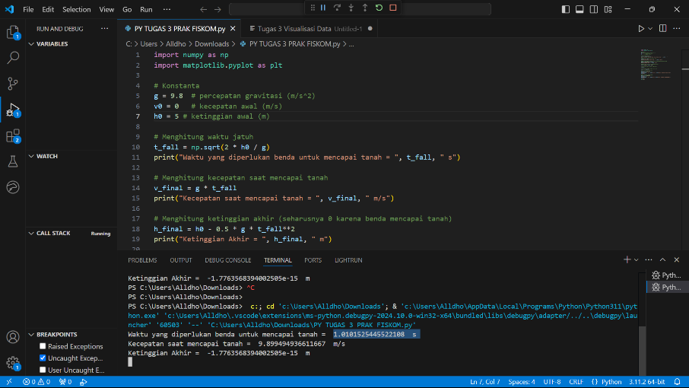

Rumus yang digunakan, ada dalam kode pemrograman diatas, hasil komputasi menunjukkan bahwa waktu yang diperlukan benda untuk jatuh adalah sekitar 1.010125 detik. Hasil ini dekat dengan hasil perhitungan manual, yaitu sekitar 1.01017 detik. Perbedaan kecil pada angka desimal dikarenakan oleh presisi komputasi yang hasilnya sangat akurat.

Hal ini menunjukan bahwa tidak ada kesalahan perhitungan dalam menentukan waktu benda mencapai tanah, dan nilai yang diperoleh sudah tepat untuk ketinggian awal dan percepatan gravitasi yang diberikan. Presisi yang lebih tinggi pada nilai desimal, seperti yang ditunjukkan oleh gambar diatas, hanyalah hasil dari perhitungan komputasi yang lebih mendetail dibandingkan perhitungan manual yang dibulatkan.

**Analisis Soal no 2**

**Analisis Grafik Kecepatan terhadap Waktu:**

Pada grafik pertama, kecepatan (v) sebagai fungsi dari waktu (t) menunjukkan garis lurus yang menaik secara linier. Ini menunjukkan bahwa benda mengalami percepatan konstan, yang dalam hal ini adalah percepatan gravitasi g=9.8 m/s2g = 9.8 , {m/s}^2g=9.8 m/s^2. Grafik ini memperlihatkan bahwa kecepatan benda terus meningkat secara proporsional dengan waktu selama proses jatuh bebas, sesuai dengan rumus v=g⋅tv = g \cdot tv=g⋅t. Pada waktu t = 0 detik, kecepatan benda adalah nol, sesuai dengan kondisi awal bahwa benda memulai geraknya dari keadaan diam (kecepatan awal = 0).

Hasil ini juga tetp sama dengan konsep gerak jatuh bebas, di mana sebuah benda yang jatuh bebas di bawah pengaruh gravitasi akan terus bertambah kecepatannya seiring waktu. Ketika benda mendekati tanah, kecepatan benda mencapai maksimum. Dalam grafik ini juga, kecepatan mencapai sekitar 10 m/s setelah waktu sekitar 1 detik, yang sesuai dengan hasil perhitungan teoritis dari beberapa referensi.

**Analisis Soal no 3**

### Analisis Grafik Ketinggian terhadap Waktu:

Pada grafik kedua, ketinggian (h) sebagai fungsi waktu (t) menunjukkan kurva yang menurun secara kuadratik. Ini menunjukkan bahwa ketinggian benda menurun seiring waktu ketika benda jatuh, dan laju penurunannya semakin cepat. Grafik ini sesuai dengan rumus gerak jatuh bebas h=h0−12gt2h = h_0 - {1}{2} g t^2h=h0​−21​gt2, di mana h0, h0​ adalah ketinggian awal, dan gravitasi menyebabkan ketinggian benda berkurang dengan cepat seiring waktu. Pada waktu t = 0, ketinggian benda berada pada 5 meter, yaitu ketinggian awal, dan secara bertahap menurun hingga mencapai 0 meter saat benda menyentuh tanah.

Bentuk parabolik dari grafik ini menandakan bahwa gerak benda adalah percepatan konstan, yang membuat perubahan ketinggian semakin cepat setiap detiknya. Pada saat benda mencapai waktu sekitar 1 detik, ketinggiannya mencapai 0, menandakan bahwa benda telah mencapai tanah. Ini juga konsisten dengan perhitungan teoretis waktu jatuh bebas, yang menunjukkan waktu jatuh sekitar 1 detik untuk ketinggian 5 meter.

**Penjelasan dari kode pemrograman**

• **numpy (np)**: digunakan untuk operasi numerik, khususnya menghitung dan membuat array dalam kode ini.

• **matplotlib.pyplot (plt)**: digunakan untuk membuat grafik, memvisualisasikan data dalam bentuk grafik.

• **g = 9.8 m/s²**: konstanta gravitasi di Bumi.

• **v0 = 0**: kecepatan awal benda, dalam hal ini diasumsikan 0 (benda jatuh bebas dari ketinggian tertentu tanpa kecepatan awal).

• **h0 = 5 m**: ketinggian awal benda dari tanah (5 meter).

* **t_fall**: waktu yang diperlukan benda untuk jatuh sampai ke tanah.
  + Rumus yang digunakan adalah persamaan gerak:

t=2hgt = akar dari{{2h}{g}}t=g2h​​

* + np.sqrt() digunakan untuk menghitung akar kuadrat dari ekspresi (2 * h0 / g).

**v_final**: kecepatan benda sesaat sebelum mencapai tanah.

* Rumus: v=g⋅tv = g \cdot tv=g⋅t, di mana ttt adalah waktu jatuh yang telah dihitung.

**h_final**: menghitung ketinggian akhir benda setelah jatuh.

* Rumus: h=h0−12gt2h = h_0 - \frac{1}{2} g t^2h=h0​−21​gt2
* Dalam hal ini, karena benda mencapai tanah, hasilnya seharusnya 0 (atau mendekati 0 karena pembulatan angka dalam komputasi).

**t**: membuat array yang terdiri dari 1000 nilai yang terdistribusi merata dari 0 hingga waktu jatuh (t_fall).

* **np.linspace(start, stop, num)** digunakan untuk membuat urutan nilai dalam interval tertentu.

**v**: menghitung kecepatan pada setiap titik waktu dalam array t.

* Rumus yang digunakan: v=g⋅tv = g \cdot tv=g⋅t, menunjukkan bahwa kecepatan meningkat secara linear seiring waktu dalam gerak jatuh bebas.

**h**: menghitung ketinggian benda pada setiap titik waktu dalam array t.

* Rumus: h=h0−12gtm 2h = h_0 - {1}{2} g t^2h=h0​−21​gt2, menunjukkan bahwa ketinggian berkurang secara kuadratik terhadap waktu.

**Membuat grafik kecepatan terhadap waktu**:

* **fig, ax2 = plt.subplots()**: membuat figure dan axis untuk plot.
* **ax2.plot(t, v)**: memplot grafik dengan sumbu-x adalah waktu t, dan sumbu-y adalah kecepatan v.
* **ax2.set()**: memberi label pada sumbu dan judul grafik.
* **ax2.grid()**: menambahkan grid pada grafik untuk mempermudah pembacaan.

• **fig, ax1 = plt.subplots()**: membuat figure dan axis baru untuk plot kedua.

• **ax1.plot(t, h)**: memplot grafik dengan sumbu-x adalah waktu t, dan sumbu-y adalah ketinggian h.

• **ax1.set()**: memberi label pada sumbu dan judul grafik.

* • **ax1.grid()**: menambahkan grid pada grafik.

**Membuat grafik ketinggian terhadap waktu**:

* **fig, ax1 = plt.subplots()**: membuat figure dan axis baru untuk plot kedua.
* **ax1.plot(t, h)**: memplot grafik dengan sumbu-x adalah waktu t, dan sumbu-y adalah ketinggian h.
* **ax1.set()**: memberi label pada sumbu dan judul grafik.
* **Kesimpulan**
* **plt.show()**: menampilkan kedua grafik yang telah dibuat (grafik kecepatan terhadap waktu dan ketinggian terhadap waktu).